申込書類及び真宗本廟奉仕上山についてのご案内（引率責任者用）

（１）申込書類について

１ 提出期限及び提出方法について

提出期限：入館日の３０日前（申込書の受付をもって正式な申込みとなります）。
提出方法：①研修部に「申込書」を郵送 ②研修部に「申込書」をメールにて送付
※出発からご帰宅までの旅程表等がございましたら、申込書に併せて添付ください。

２ 同朋会館(研修部)における申込書の取扱いについて

・参加される方々の様子等を事前にお知らせいただき、皆さまをお迎えする準備を整えるためにご提出いただいています。できるだけ詳しくご記入ください。
・個人情報保護法に基づき、名簿等の個人情報は研修部が責任をもって取り扱います。

３ 記入上の注意について

①真宗本廟奉仕申込書・帰敬式受式申込書 No.１

申込責任者：帰敬式受式を伴う真宗本廟奉仕の申込責任者は、受式者が同一所属寺の場合は住職、受式者の所属寺が組内の複数ヵ寺となる場合は組長又は教務所長、教区単位の場合は教務所長が責任者となります。なお、帰敬式受式を伴わない場合は、責任者の制限はありません。
団 体 名：団体名の末尾に「奉仕団」を付けるかどうかは任意です。付ける場合は「○△奉仕団」のように、団体名の最後に「奉仕団」を記入してください。
※申込書通りの団体名で立看板をご用意いたします。（写真撮影等に使用）
班 体 制：複数班体制の場合は８～１０名程度で１班を目安としてください。
※予約申込時から班体制が変更となる場合は、必ず事前に研修部にご相談ください。
到着時間：１０時３０分から１１時までを目安に入館くださるようお願いします。
出発時間：１３時を目安にお願いします。
※到着・出発時間のご都合が合わない場合は、研修部へご相談ください。
特記事項：このたびの上山でご予定されていることがあればご記入ください。
（例：真宗本廟収骨・大谷祖廟納骨・真宗本廟や渉成園でのお斎・御旧跡参拝等）

②真宗本廟奉仕申込書兼帰敬式受式願 No.２・No.３［事前資料］

・項目に沿って詳細にご記入いただき、特に記載事項がない場合もご提出ください。

③参加者名簿兼帰敬式受式者名簿

・お名前、法名については楷書にてわかりやすくご記入ください。
※旧漢字や新漢字も正確にご記入ください。（例：高・髙、 辺・邊・邉、 崎・﨑・嵜 等）

４ 日程について

真宗本廟奉仕：別紙「基本日程」を参照いただき、講義や話し合いの内容等に希望がありましたら、申込書No.２「今回の上山の願いやねらい」にご記入ください。実際の日程は入館後、引率責任者・教導・補導との打ち合わせにて決定いたします。
２泊３日の場合は、日程中に京都市内の宗祖親鸞聖人の御旧跡を参拝することもできます。ただし、交通費等は自己負担となります。詳細については、研修部までお問い合わせください。

※真宗本廟お斎について、申込は直接参拝接待所（075-371-9210）にお願いいたします。冥加金は、大人4,000円、子ども（3歳から8歳くらいまで）1,000円となります。
お斎の人数変更に関しては、必ず4日前までに直接参拝接待所に連絡をお願いいたします。連絡のない当日キャンセルは全額ご負担いただきますのでご注意ください。

組門徒会奉仕団：内局懇談の時間を設けることができます。ご希望の場合は事前にご連絡ください。

（２）真宗本廟奉仕上山について

１ 新型コロナウイルス感染症の主な予防対策について

・全館空調により２４時間換気しております。
・全館を通し、光触媒（光エネルギーによってあらゆる雑菌やウイルスを99.9％無力化）を塗布しております。
・体調がすぐれない場合は抗原検査を受けていただくことがあります。また、必要に応じて病院にお連れいたします。
・日程中のマスクの着用は基本的に任意とします。

２ 上山にあたってのお願い

・入館状況により、研修道場にてお過ごしいただく場合があります。

３ 入館について

入館時間：午前１０時３０分から１１時頃まで
入館場所：和敬堂（最終ページ地図参照）

４ 入館中の諸注意

・本廟奉仕中の外出はご遠慮いただいております。
・真宗本廟内での飲酒は固くお断りしております。
・貴重品は各自で管理いただきますが、貴重品ロッカーのご利用、もしくは事務所でのお預かりもいたしますので、ご相談ください。

５ 持参品について

念珠・『真宗大谷派勤行集』・筆記具・清掃のできる服装・寝間着・洗面用具（タオル・歯ブラシ等）・持薬・健康保険証（コピー不可）・ハンカチ・コップ・その他必要なもの
・肩衣、『同朋手帳』をお持ちの方はご持参ください。
・リンスインシャンプー、ボディーソープ、ドライヤーは用意しています。
・飲み物の自動販売機がございますが、１万円札と５千円札はご使用いただけませんので、予め千円札や硬貨をご用意ください。

６ 冥加金について ※未就学児は無料

冥加金については、団体ごとにまとめて、入館日の１６時３０分までにお納めください。

①大 人：１８，０００円 ※学生を除く１５歳以上
学生・高校生：１３，５００円
小中学生： ９，０００円
②お米２kg（１升４合）又は米代１，３００円（できる限りお米をお持ちください。）
※未就学児の方は冥加金、米代ともに不要です。

※継続して本廟奉仕に取り組んでいただくことを願い、参加者数に応じた「団体補助」及び京都市までの距離に応じた「旅費補助」を設定しています。詳細は、別紙「旅費補助一覧」をご覧ください。

７ 帰敬式について

２１歳以上：１０，０００円 ２０歳以下：５，０００円 ※受式当日の年齢
◆上山を機に、ぜひ帰敬式を受式されるよう、積極的なご奨励をお願いします。

８ 記念写真について

・ご要望に応じて記念写真の撮影を行っております。（１枚７５０円）
・撮影時に、必要枚数を写真業者へお伝えください。
・写真代は、団体毎にまとめて退館日に直接写真業者へお支払いください。

９ その他

・無料のカフェスペースがございます。どなたでもご利用いただけ、他団体との交流も可能ですので是非ご利用ください。コーヒー、紅茶等の準備がございます。
・食事のアレルギーについては必ず事前にお知らせください。入館後の場合、十分な対応ができない場合もありますので、予めご了承ください。
・参加者宛のご案内を人数分同封いたしますので、事前に配布ください。
・お米や荷物は同朋会館宛に事前にご送付いただけますが、余裕をもってお送りください。また、発送先には必ず「同朋会館」と建物名を明記ください。
・広域災害等のやむをえない事情により、急な日程変更やキャンセルのご連絡をいただく場合は、研修部携帯電話０９０-９４７９-５９８５（通常時使用不可）までお電話ください。
・和敬堂ロビーの売店は『真宗大谷派勤行集』や『同朋手帳』、東本願寺出版の出版物等を販売しています。ただし、日用品（歯ブラシ・タバコ等）の取扱いはございませんのでご了承ください。

10 東本願寺（和敬堂・同朋会館）への行き方

【周辺地図】 【御影堂門・阿弥陀堂門から和敬堂へ】
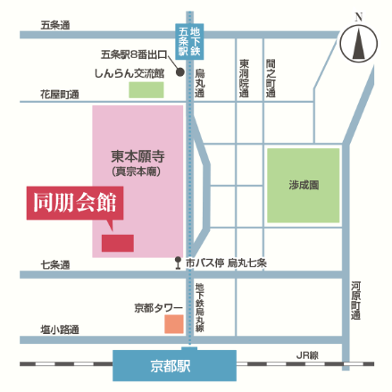
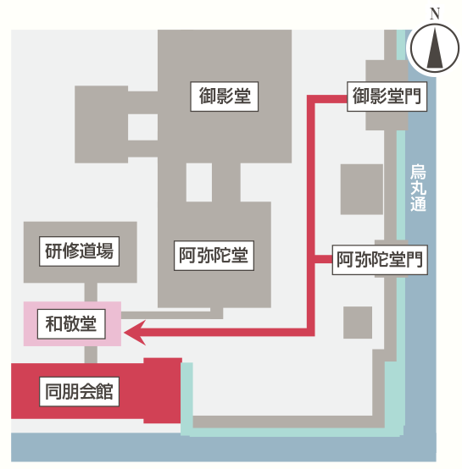

和敬堂
同朋会館

[京都駅より徒歩１０分程度]

●京都駅烏丸中央口から出た場合 ●京都駅地下改札口から出た場合
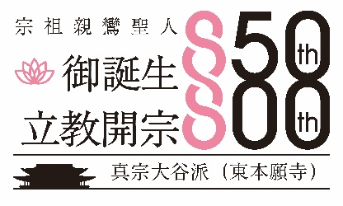
京都タワーに向かって北側へ 東本願寺方面出口へ
東本願寺 同朋会館（研修部）
〒６００－８３０８ 京都府京都市下京区新シ町１２１
TEL：０７５－３７１－９１８５ FAX：０７５－３７１－９２０１
メール：dobokaikan@higashihonganji.or.jp
HP：https://dobokaikan.jp

